
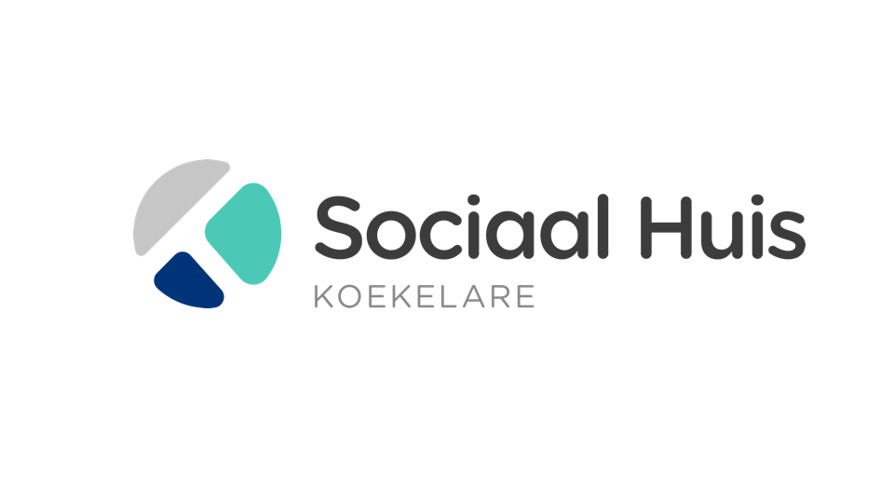

Reglement Sociale Kruidenier Koekelare - ’De Smoetstutte’

De Smoetstutte is een sociale kruidenier gelegen bij de voormalige pastorij in de Kerkstraat. Het is een kleinschalige winkel waar bezoekers tegen sterk verminderde prijzen kwalitatief voedsel kunnen verkrijgen. Er worden naast de producten van het FEAD ook voedseloverschotten, ongebruikte luiers, restafvalzakken en PMD-zakken aangeboden. In deze winkel kunnen mensen met financiële problemen tijdelijk terecht. Er is vrije keuze, maar geen vrije toegang. Men kan klant worden na een sociaal onderzoek door de sociale dienst.

Artikel 1 - klant

De doelgroep zijn Koekelarenaren in een financieel kwetsbare positie waarvoor het OCMW Koekelare bevoegd is volgens de wet van 2 april 1965.

Er zijn twee categorieën klanten:

A. ’Reguliere’ klanten

Deze klanten voldoen aan minstens één van onderstaande voorwaarden:

- Voldoen aan de doelgroep ‘meest behoeftigen’ die beantwoorden aan de definitie van de verordening (EU) nr. 223/2014 betreffende het Fonds voor Europese hulp aan de meest behoeftigen.

Artikel 2 § 2: Onder ‘meest behoeftigen’ wordt verstaan: “natuurlijke personen - individuen, gezinnen, huishoudens of uit dergelijke personen samengestelde groepen - wier behoefte aan hulp is vastgesteld aan de hand van objectieve criteria die door de bevoegde nationale autoriteiten in overleg met relevante partijen, onder vermijding van belangenconflicten, zijn vastgesteld of die door partnerorganisaties zijn omschreven en door die bevoegde nationale autoriteiten zijn goedgekeurd en elementen kunnen bevatten waarmee de hulp kan worden afgestemd op de meest behoeftigen in bepaalde geografische gebieden”;

2. Individuen, gezinnen of huishoudens waarbij het beschikbare bestedingsbudget lager is dan het minimale bestedingsbudget volgens het objectief vastgesteld instrument financieel aanvullende steun gebruikt in OCMW Koekelare.

3. Personen in schuldhulpverlening met schuldenlast : budgetbegeleiding, budgetbeheer, schuldbemiddeling, collectieve schuldenregeling.

Klanten Personen met meer dan 1 eigendom in volle eigendom worden uitgesloten als klant van de sociale kruidenier.

B. ‘Crisis’ klanten

Individuen, gezinnen of huishoudens die zich in een acute crisissituatie bevinden kunnen na een sociaal onderzoek tijdelijk toegelaten worden tot de sociale kruidenier door middel van een crisispas. Op basis van het sociaal onderzoek van de sociale dienst wordt een beslissing genomen door het Bijzonder Comité voor de Sociale dienst, of indien nodig, een dringende beslissing door de voorzitter van het Bijzonder Comité voor de Sociale Dienst.

Artikel 2 - Sociaal en financieel onderzoek

Het sociaal financieel onderzoek bepaalt of iemand klant kan worden van de sociale kruidenier. Dit onderzoek volgt onderstaande stappen:

Stap 1
Heeft de aanvrager meer dan één eigendom in volle eigendom? Dan komt hij/zij niet aanmerking.

Stap 2
Behoort de aanvrager tot de doelgroep ‘meest behoeftigen’ zoals bepaald aan de definitie van de verordening (EU) nr. 223/2014 betreffende het Fonds voor Europese hulp aan de meest behoeftigen. Dan komt hij/zij automatisch in aanmerking.

Stap 3
Komt de aanvrager niet aanmerking, dan kan het instrument financieel aanvullende steun, gehanteerd door OCMW Koekelare, worden ingevuld. Dit instrument houdt rekening met het beschikbaar bestedingsbudget. Ligt de uitkomst onder het minimale bestedingsbudget, dan komt de aanvrager in aanmerking.

Indien iemand klant is van de sociale kruidenier op basis van de voorgaande criteria en er worden tekenen van welstand opgemerkt tijdens het lidmaatschap die niet stroken met de doelgroep en de visie van de sociale kruidenier, dan kan de maatschappelijk werker alsnog een nieuw sociaal onderzoek voeren. Indien op basis van dit nieuw sociaal onderzoek geen behoeftigheid wordt vastgesteld, kan het lidmaatschap voor de sociale kruidenier stopgezet worden.

Artikel 3 - Producten

Klanten uit categorie A kunnen alle producten uit de sociale kruidenier aankopen.

Klanten uit categorie B kunnen enkel de producten aankopen van het FEAD.

Verkochte goederen worden onder geen enkele omstandigheid geruild of terug genomen.

Artikel 4 - Termijn

Klanten uit categorie A worden na toekenning 12 maanden lid van de sociale kruidenier. Op het einde van deze termijn volgt een evaluatie van de toelatingsvoorwaarden en wordt de toekenning al dan niet opnieuw verlengd voor 12 maanden.

Klanten uit categorie B worden na toekenning 1 maand lid van de sociale kruidenier. Op het einde van deze termijn volgt een nieuwe evaluatie van de toelatingsvoorwaarden en wordt de aanvrager al dan niet een klant uit categorie A. Als deze niet voldoet stopt het lidmaatschap.

Artikel 5 - Winkelpas

Een winkelpas van de sociale kruidenier wordt steeds gekoppeld aan een gezamenlijk huishouden. Per gezamenlijk huishouden is er één winkelpas beschikbaar. Deze pas is persoonlijk, alleen de leden van het huishouden mogen er mee winkelen. Bij het winkelen dient de winkelpas verplicht getoond te worden aan de kassa. Winkelpas niet bij, is niet winkelen.

Wie door omstandigheden niet zelf zijn/haar boodschappen kan doen, kan een volmacht geven aan een familielid, vriend of kennis. Deze persoon moet zich kunnen legitimeren aan de kassa met een handgeschreven volmacht met zijn/haar naam en een handtekening van de volmachtgever. Deze persoon dient ook de winkelpas te tonen en mag maar één volmacht van één gezin ontvangen.

Bij verlies van de winkelpas wordt 1 euro gevraagd voor een nieuwe winkelpas.

De winkelpas kan (tijdelijk) geblokkeerd of vernietigd worden wanneer er sprake is van misbruik, diefstal of overlast. De toegang van een bezoeker tot de winkel kan om deze redenen steeds ontzegd worden.

Artikel 6 - Winkelbudget

Elke klant kiest zelf welke producten hij/zij koopt. Er wordt aan elke klant, passend bij de gezinssituatie per maand een winkelbudget toegekend dat kan worden aangewend.

De hoeveelheid van sommige tijdelijke producten voor aankoop kan ook worden beperkt per stuk in de sociale kruidenier zelf. Dit geldt eveneens voor een tijdelijk aanbod gratis producten.

De klant heeft twee soorten budgetten ter beschikking: een gratis budget en een betalend budget. Het gratis budget is een virtuele winkelwaarde die per maand wordt toegekend en die dient om het aanbod aan FEAD-producten aan te kopen. Het betalend budget dient om de voedseloverschotten, luiers en PMD- en restafvalzakken aan te kopen en dient de klant zelf te betalen. Het betalend budget is dus het maximaal bedrag dat de klant kan uitgeven voor deze producten per maand.

Alle vermelde bedragen zijn per maand. Als het toegekende bedrag niet is opgebruikt, vervalt het resterende bedrag. Het kan dus niet worden opgespaard.

Wanneer het winkelbudget is opgebruikt, kan men pas opnieuw de volgende maand opnieuw winkelen.

Het winkelbudget wordt bepaald als volgt:

Aanvrager:
FEAD-producten (virtuele kostprijs - gratis budget) 5 EUR
Andere producten (logistieke kostprijs - betalend budget) 10 EUR

Inwonend vanaf 13 jaar:
FEAD-producten (virtuele kostprijs - gratis budget) 2,5 EUR
Andere producten (logistieke kostprijs - betalend budget) 5 EUR

Kinderen (-13 jaar):
FEAD-producten (virtuele kostprijs - gratis budget) 1 EUR
Andere producten (logistieke kostprijs - betalend budget) 2 EUR

Restafvalzakken en PMD-zakken kunnen per stuk worden aangekocht in de sociale kruidenier en dit tegen de reële kostprijs, maar vallen niet onder het betalend budget.

Ongebruikte luiers uit de Pamperbank kunnen worden aangekocht per pakket van 25 en per leeftijdscategorie. De aankoop wordt beperkt tot 2 pakketten per maand. Deze aankoop valt niet onder het betalend budget. De leeftijd van de kinderen wordt beperkt tot en met 4 jaar.

In de sociale kruidenier kan enkel met Bancontact worden betaald.

De prijszetting wordt bepaald conform een addendum toegevoegd bij dit reglement. Als de prijszetting moet worden aangepast of geïndexeerd kan dit zonder reglementswijziging.

Reglement vastgesteld in de Raad voor Maatschappelijk Welzijn van 25.05.2021.
Aanpassing in de Raad voor Maatschappelijk Welzijn van 19.12.2022.
Aanpassing in de Raad voor Maatschappelijk Welzijn van 27.06.2023 met inwerkingintreding vanaf 01.09.2023.

Het Fonds voor Europese hulp aan de meest behoeftigen (FEAD) volgt op het voormalige Europese programma ten behoeve van de meest behoeftigen (MDP, European programme for the most deprived persons).
Organieke wet van 8 juli 1976 betreffende de openbare centra voor maatschappelijk welzijn, B.S. 05.08.1976, zoals gewijzigd tot op heden, inzonderheid artikel 1 en artikel 57.

